

29 апреля
1 класс
Литературное чтение
Тема. Апрель, апрель. Звенит капель…

- Прочитайте стихотворения А. Майкова, А. Плещеева, Т. Белозёрова, С. Маршака, И. Токмакова (стр. 64-68).

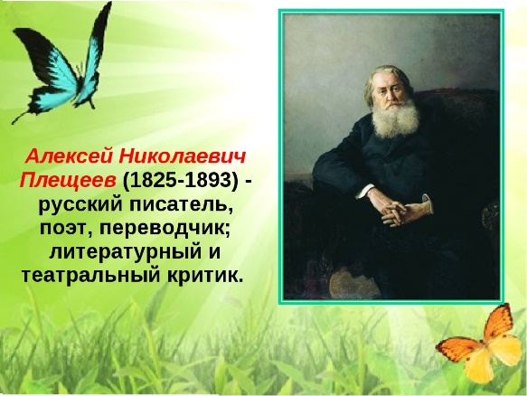


- Выучите стихотворение А. Плещеева «Травка зеленеет» (стр. 65).


Уважаемые родители, если возникнут вопросы пишите мне на почту: isakova2071@mail.ru или ВК.

